## 纸质发票业务

功能菜单依次选择【开票业务】－【纸质发票业务】，进入纸质发票业务的二级首页功能页面，主要展示“纸质发票作废”、“纸质发票退回”、“纸质发票号段分配”等功能，界面如图 61所示。

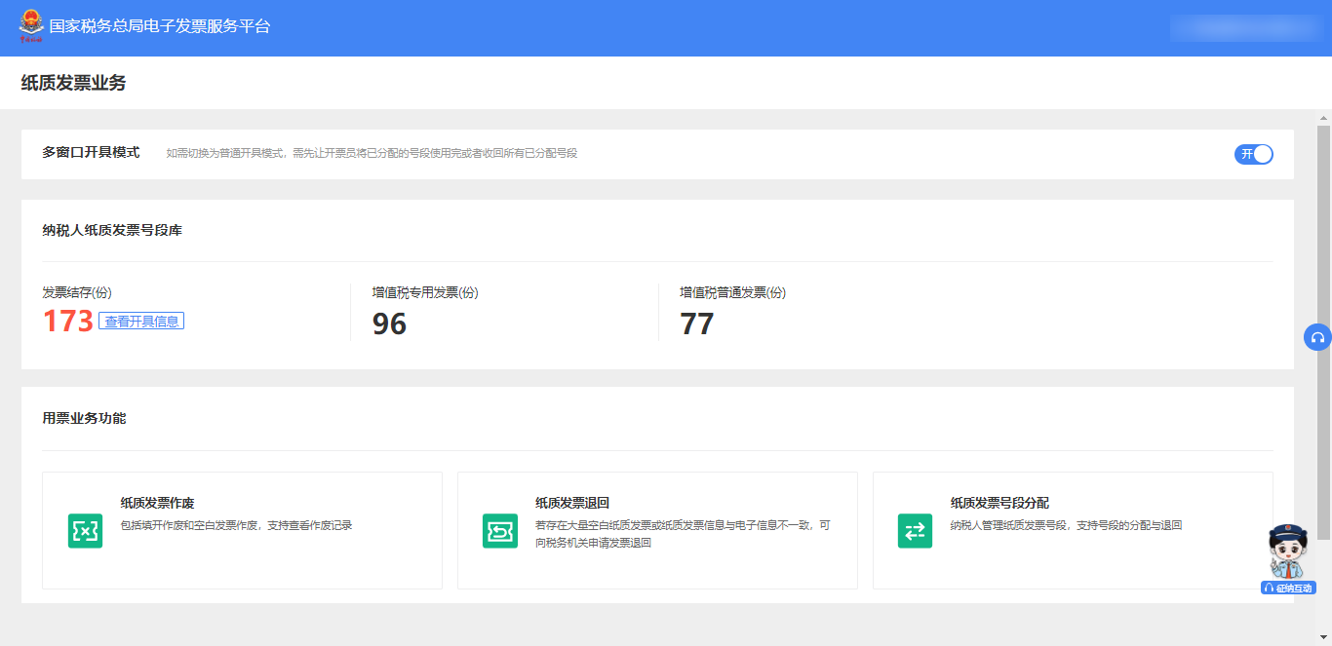

图 61纸质发票业务

### 纸质发票作废

#### 功能概述

若纳税人当月出现开票有误、服务终止、销货退回和其他原因等情形时，支持纳税人对纸质蓝字或红字发票进行作废，但不包括成品油发票、机动车销售统一发票、二手车销售统一发票、跨月发票以及已作用途确认的发票。

#### 操作步骤

1. 前置条件：无。
2. 操作流程：功能菜单依次选择【开票业务】－【纸质发票业务】－【纸质发票作废】，进入纸质发票作废页面，界面如图 62所示。

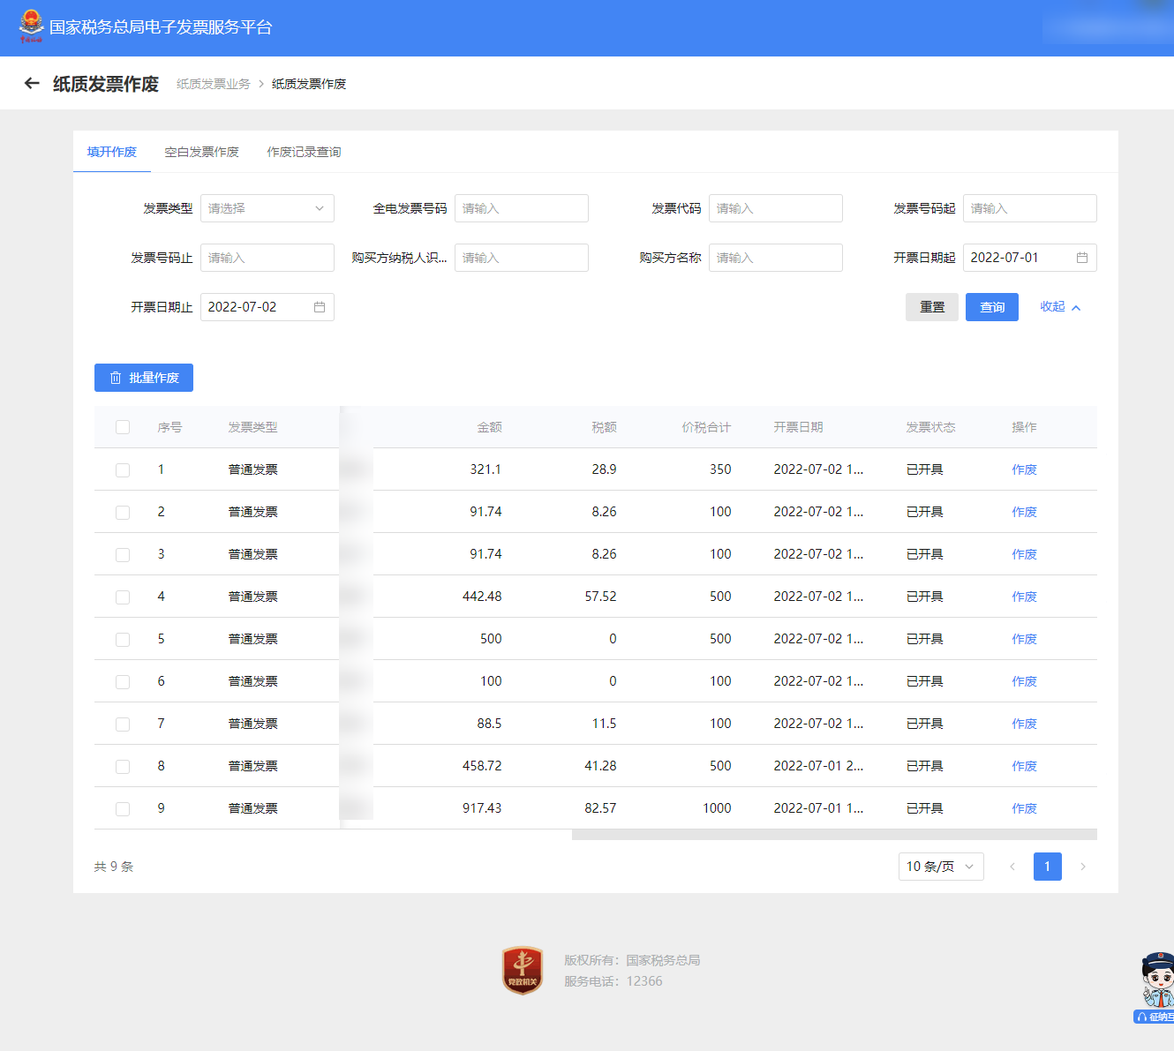

图 62纸质发票作废

1. 选择“填开作废”页签，勾选所需作废的发票后，点击“”也可单独点击操作列的“作废”，弹出发票作废页面，如图 63所示。

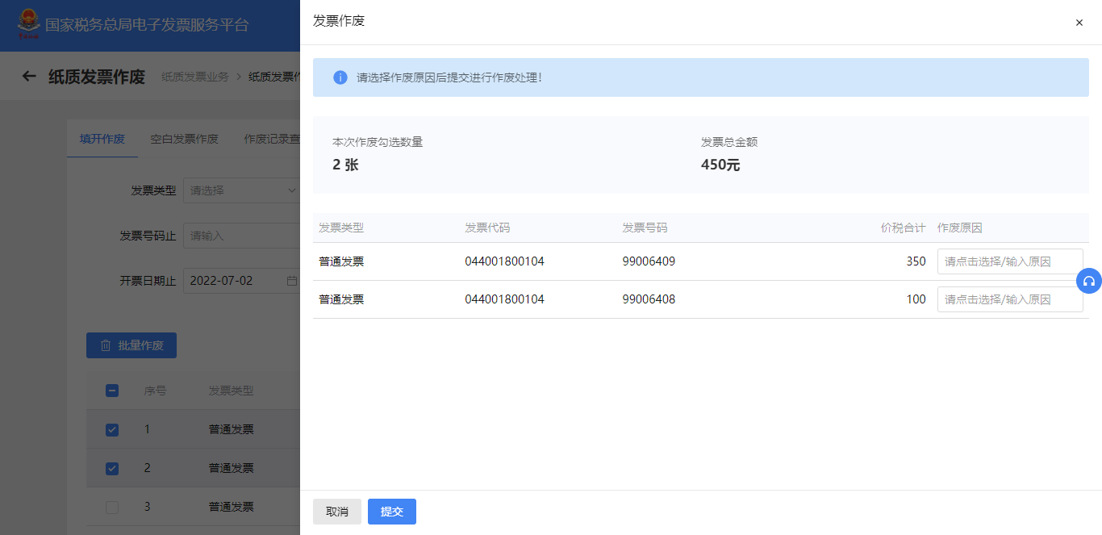

图 63填开作废

1. 系统完成作废发票规则校验后，弹出“发票作废执行结果”提示框，如图 64所示，纳税人当期已开票金额将同步核减；若校验不通过，则显示作废失败的原因。

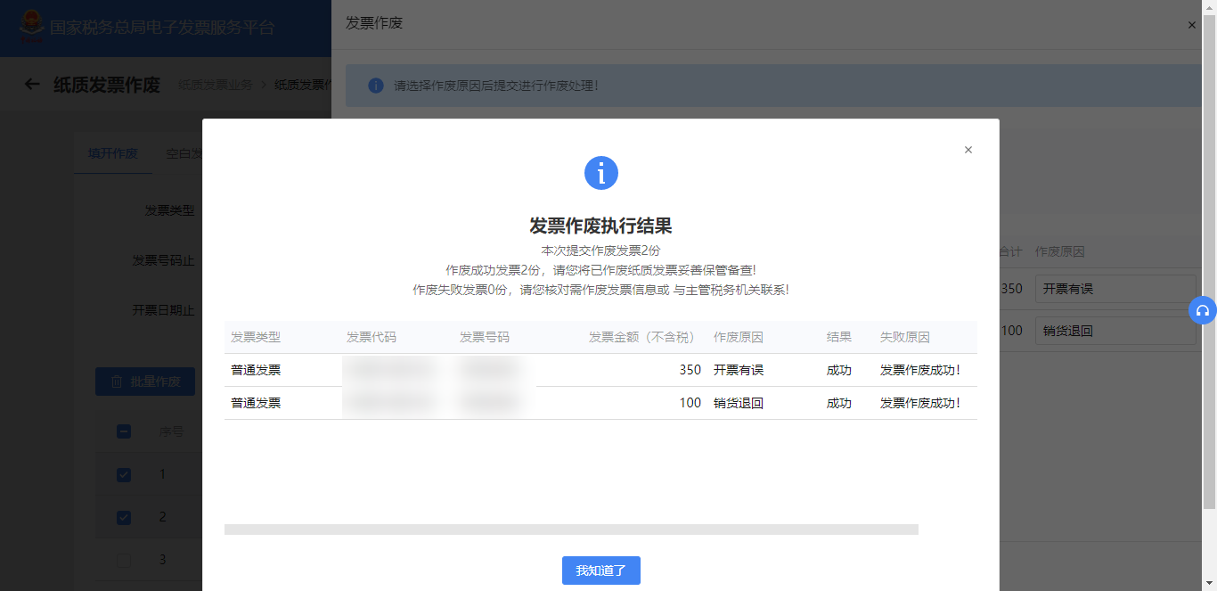

图 64发票作废执行结果

1. 选择“空白发票作废”页签，界面如图 65所示。

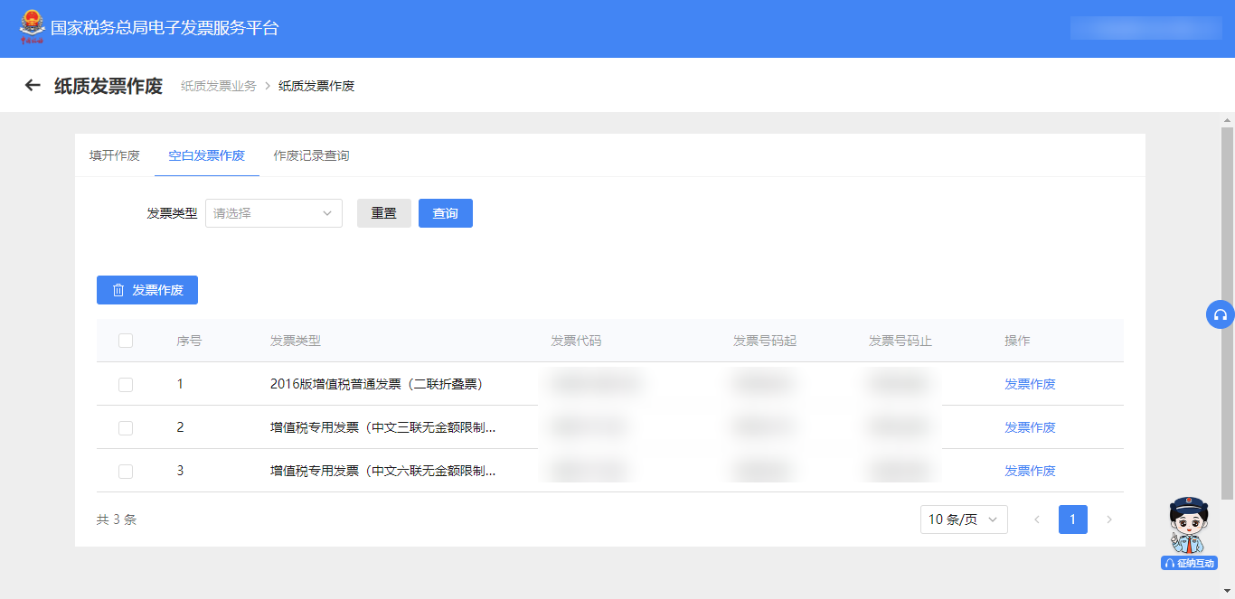

图 65空白发票作废初始化界面

1. 在发票类型下拉列表中，按类型筛选空白纸质发票，点击【查询】按钮，如图 66所示。

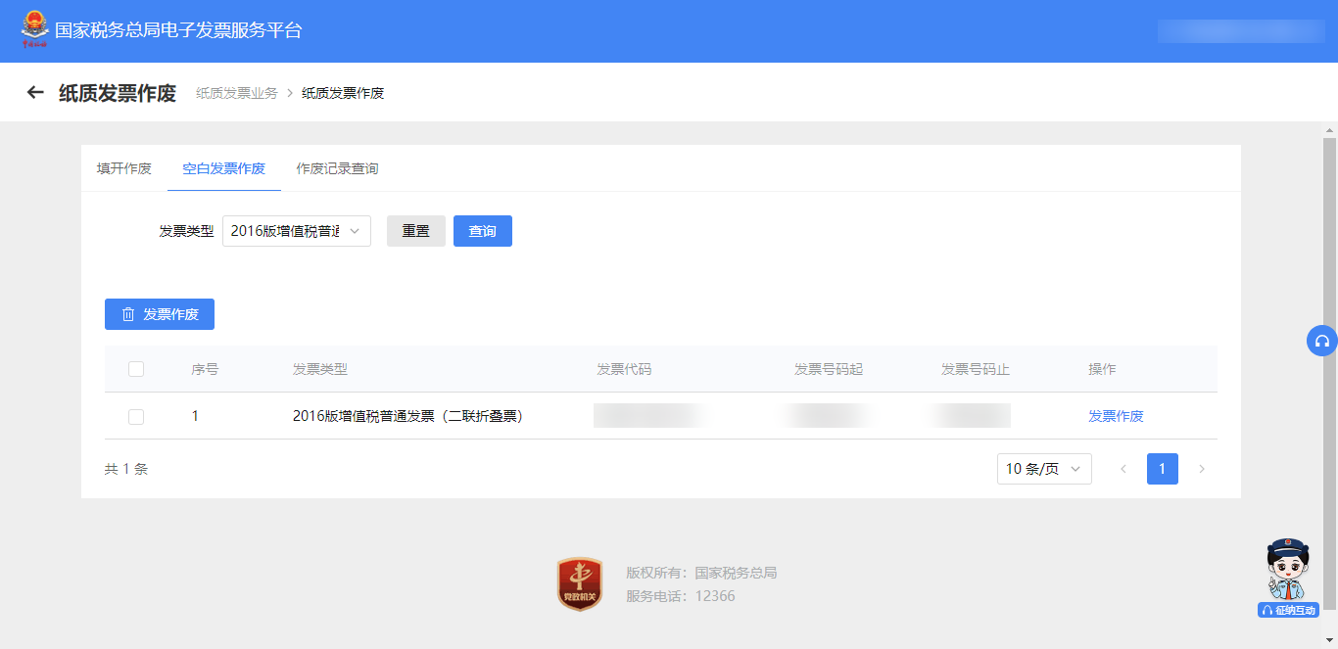

图 66筛选空白发票信息

1. 勾选所需要作废空白发票，点击“”也可单独点击操作列的“发票作废”，弹出发票作废页面，如图 67所示。填写需要作废的份数，点击【确定】按钮，弹出“发票作废执行成功”提示框，如图 68所示。

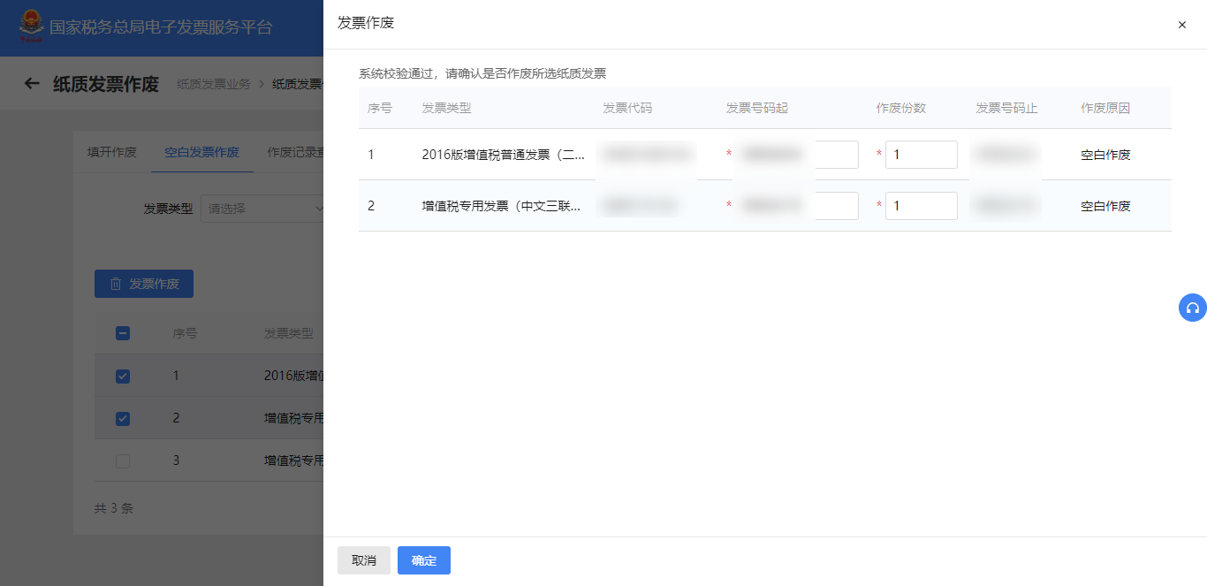

图 67空白发票作废

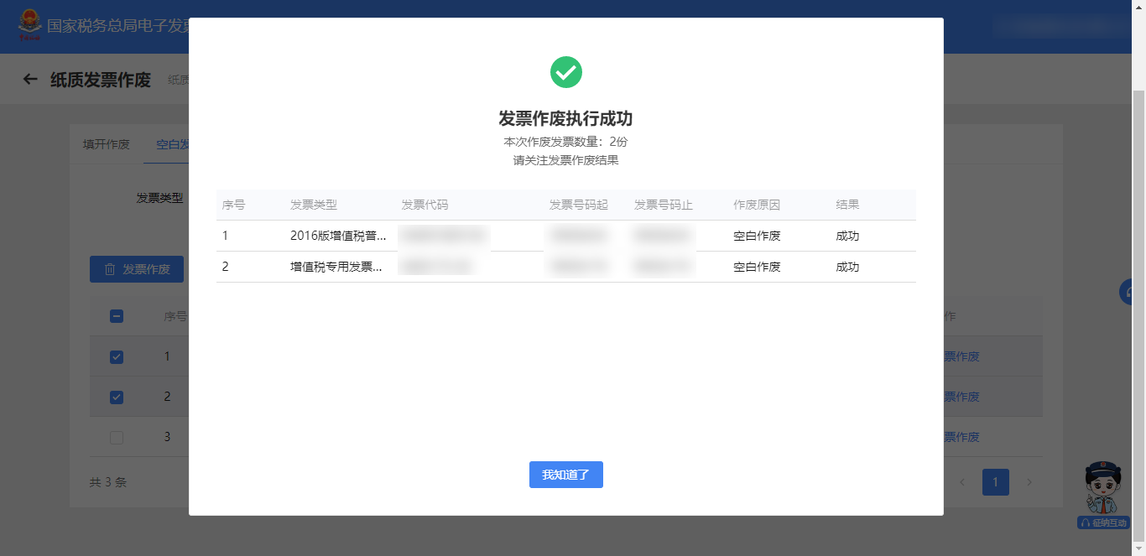

图 68空白发票作废执行结果

1. 选择“作废记录查询”页签，列表显示所有进行过作废操作的发票，如图 69所示。输入查询条件后，点击“查询”，列表显示查询结果。

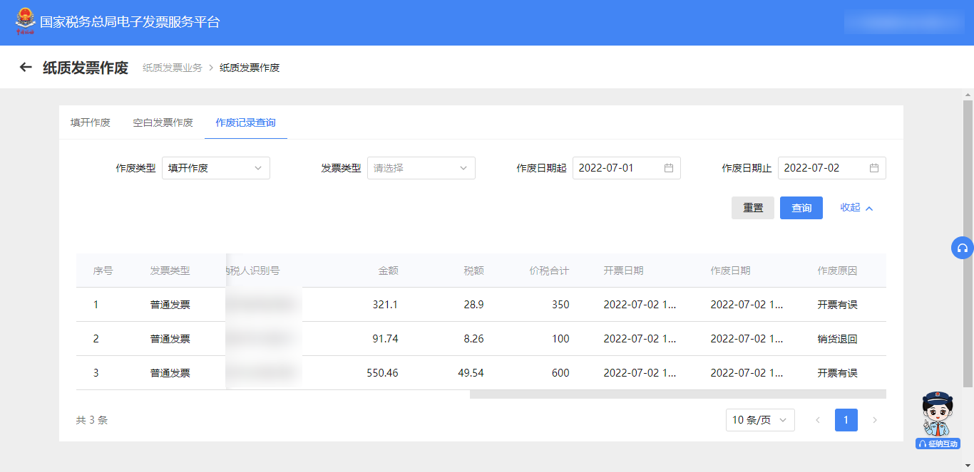

图 69作废记录查询

#### 注意事项

1. 已开具的蓝字全电纸质发票，若被部分冲红或完全冲红，不允许作废。
2. 已开具的蓝字全电纸质发票的开具日期非当月，不允许作废。
3. 对于作废的发票，必须填写“作废原因”。
4. 发票作废后，作废的发票金额同步调整到纳税人当期可用授信额度。
5. 纳税人在作废空白发票时，作废的空白纸质发票份数如果大于号码段计算出的发票份数，则作废不成功。
6. 开票员身份无空白作废。

### 纸质发票退回

#### 功能概述

若纳税人存在大量空白纸质发票或发生纸质发票信息与电子信息不一致的问题，可向税务机关申请发票退回。税务机关受理后，纳税人可通过邮寄退回、办税服务厅退回等方式退回与申请信息一致的纸质发票，税务数字账户中该段发票信息不可使用。税务人员可通过此模块对纳税人申请的纸质发票退回申请进行处理。

#### 操作步骤

1. 前置条件：纳税人保留有存量的空白纸质发票数据。
2. 操作流程：功能菜单依次选择【开票业务】－【纸质发票业务】—【纸质发票退回】，功能路径如图 70所示，【纸质发票退回】功能初始化界面如图 71所示。



图 70纸质发票退回功能路径

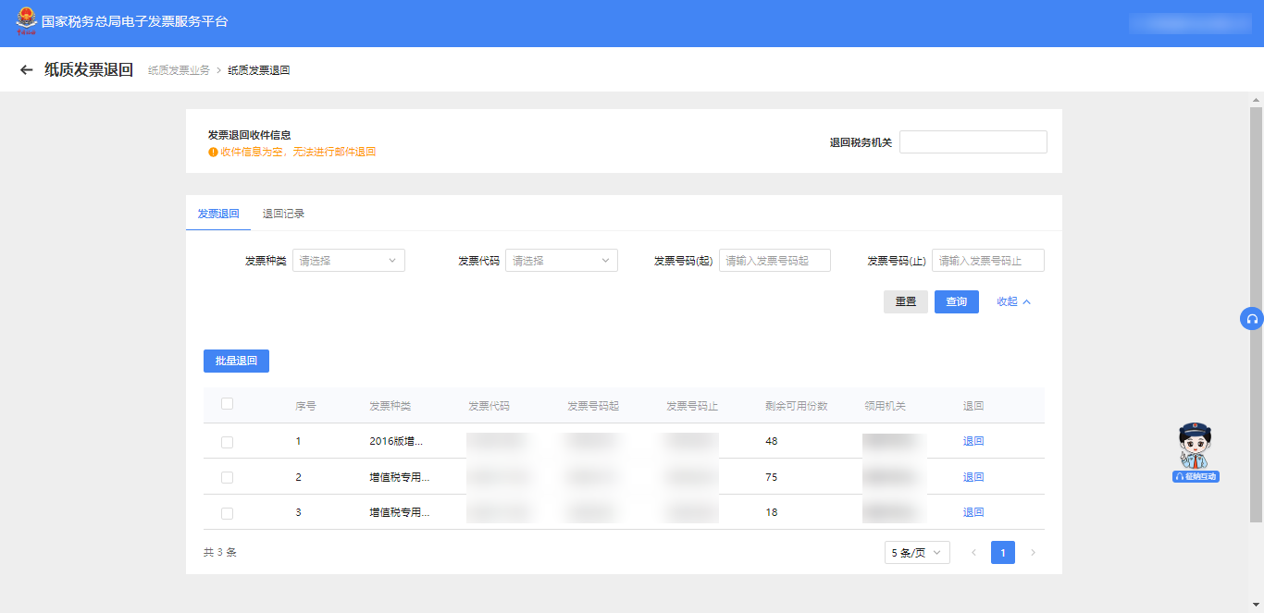

图 71纸质发票退回信息

1. 通过发票种类、发票代码、发票号码起止，对可退回发票进行筛选，筛选相应类型发票。如图 72所示。

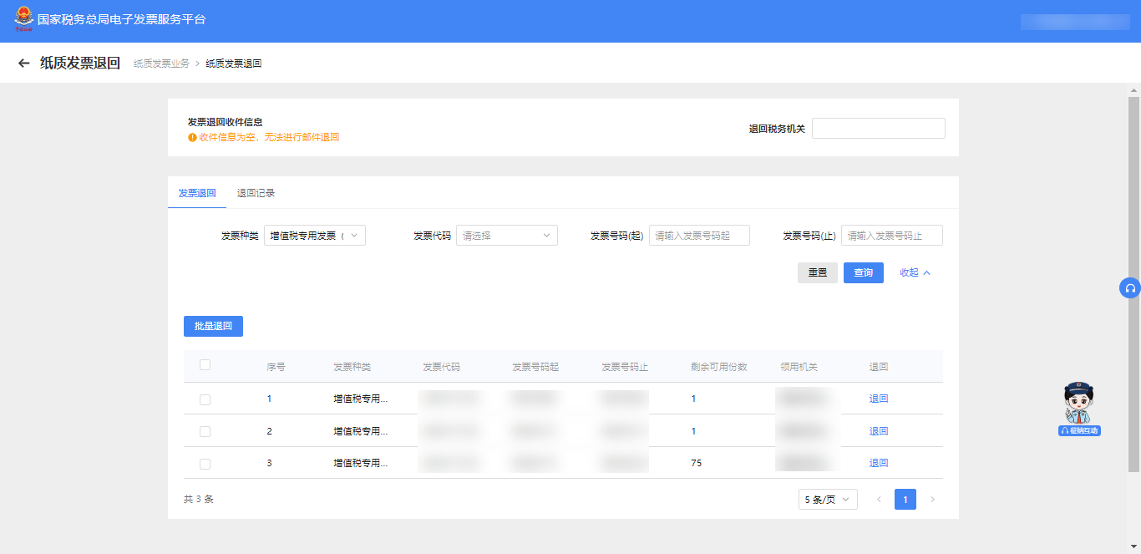

图 72筛选发票退回信息

1. 选择需要退回的号码段（支持批量退回），点击“退回”，弹出发票退回确认框，如图 73所示。

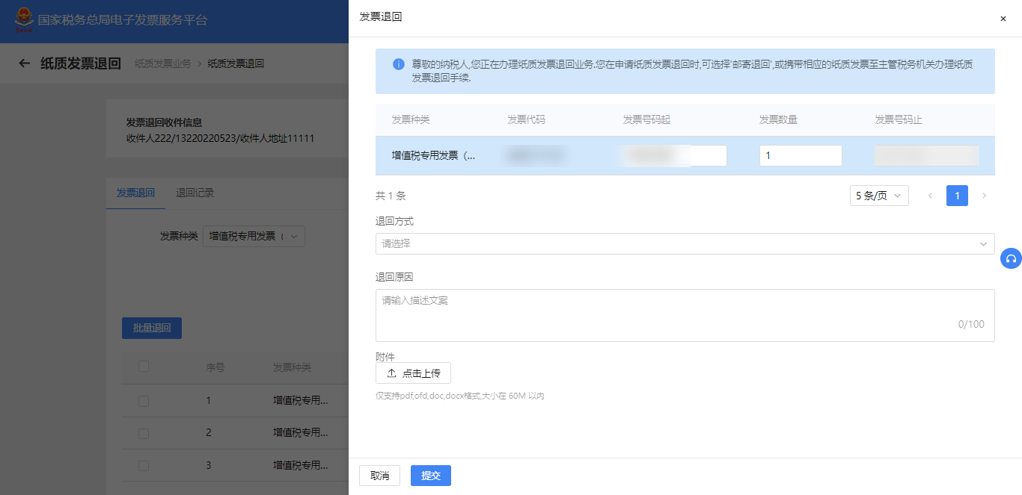

图 73退回纸质发票信息

1. 填写需退回的发票号码起及需要退回的发票数量，选择退回方式，录入退回原因，点击【提交】按钮，弹出“”提示信息。
2. 申请记录可在“退回记录”查询相应状态，录入相关查询条件，点击【查询】按钮，如图 74所示。

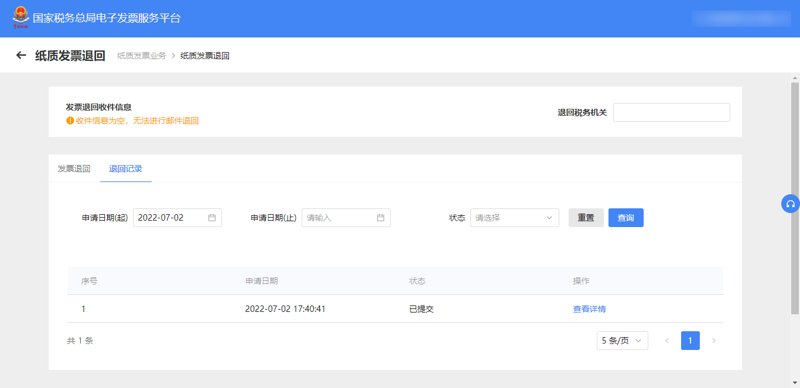

图 74退回纸质发票记录

1. “退回记录”查询相应状态时，可通过每条记录的“查看详情”，详细查看纸质发票退回的申请信息，如图 75所示。

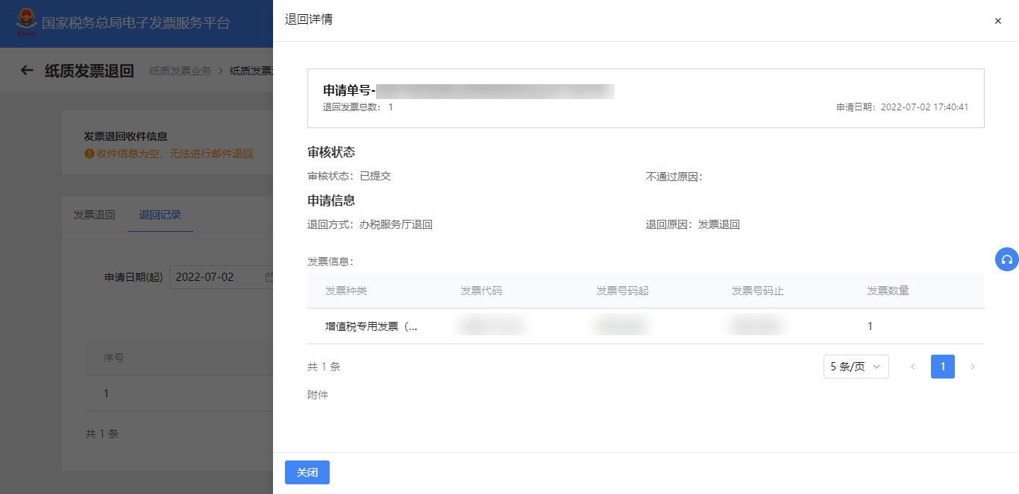

图 75退回记录详情

#### 注意事项

1. 纳税人选择退回方式为邮寄退回的，系统弹出提示框：“尊敬的纳税人，发票邮寄存在丢失风险，请慎重选择，若发生丢失等情形，请自行承担相应责任！”。
2. 纳税人申请纸质发票退回后，税务数字账户纸质发票号段库中的对应发票号段锁定，纳税人不可使用。
3. 开票员身份无纸质发票退回。

### 纸质发票号段分配

#### 功能概述

纳税人授权的领票员将领用到的纸质发票分配给开票员。

#### 操作步骤

1. 前置条件：存在未分配的空白纸质发票。
2. 操作流程：功能菜单依次选择【开票业务】－【纸质发票业务】—【纸质发票分配】（多窗口开具模式需保持开启状态），功能路径如图 76所示，【纸质发票号段分配】功能初始化界面如图 77所示。



图 76纸质发票号段分配功能路径

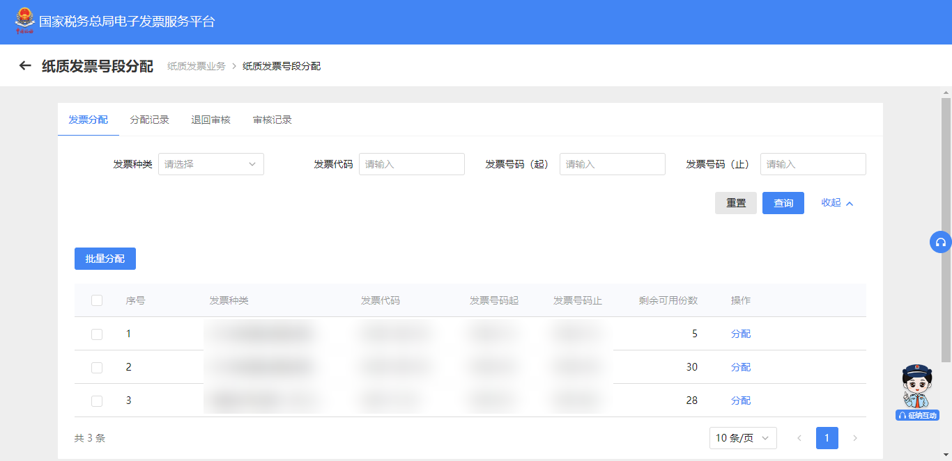

图 77纸质发票号段分配初始化界面

1. 领票员在“发票分配”页签可根据查询条件筛选分配号段，在查询结果中，勾选要分配的号段，点击“分配”（支持批量分配），选择开票员，输入分配数，点击“确定”，可分配给相应的开票员。如图 78所示。

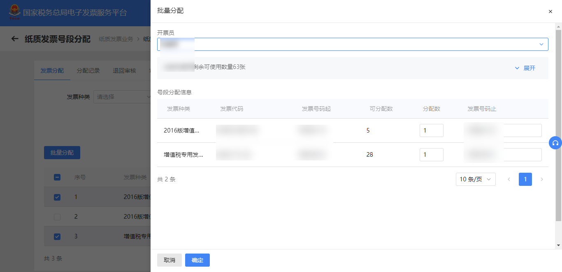

图 78筛选发票分配号段信息

1. 领票员可在“分配记录”页签查看已分配的号段，可根据发票种类、发票代码、发票号码（起）、发票号码（止）、开票员五个维度级联查询已分配的纸质发票号段。如图 79所示。

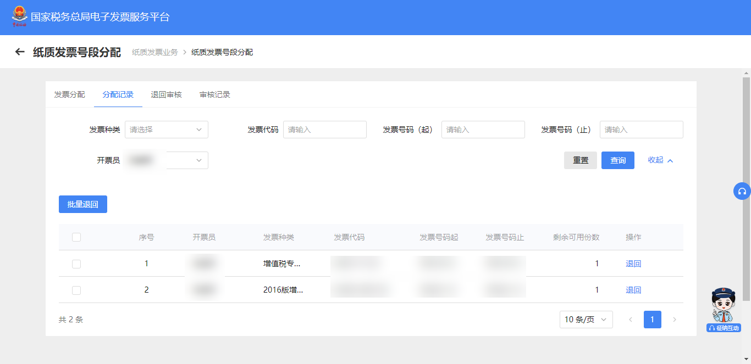

图 79领票员查看分配号段信息

1. 切换开票员身份，按照路劲进入【纸质发票号段分配】，在“发票退回”页签查看分得的纸质发票号段，同时可操作发票退回，如图 80所示。开票员可在“退回记录”页签中查看退回发票的审核状态，如图 81所示。

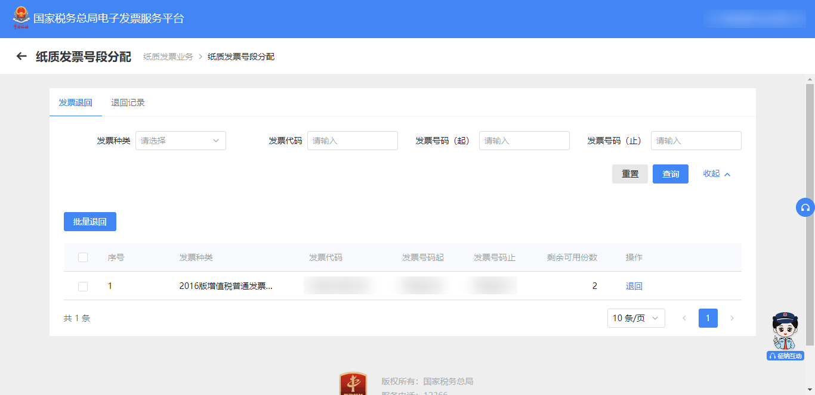

图 80开票员退回发票

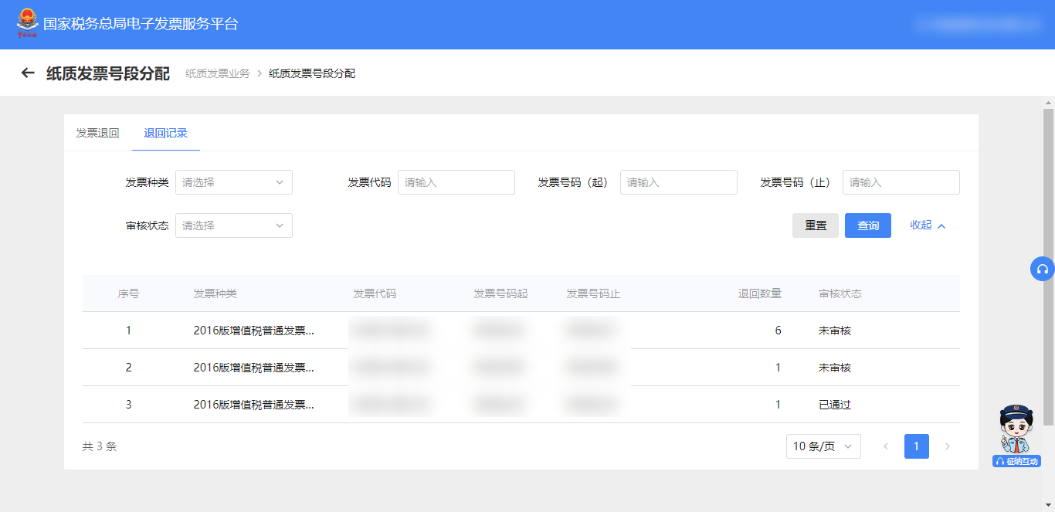

图 81开票员查看退回记录

1. 开票员退回纸质发票号段需领票员审核，领票员可在“退回审核”页签中查看和审核开票员退回的号段，如图 82所示。

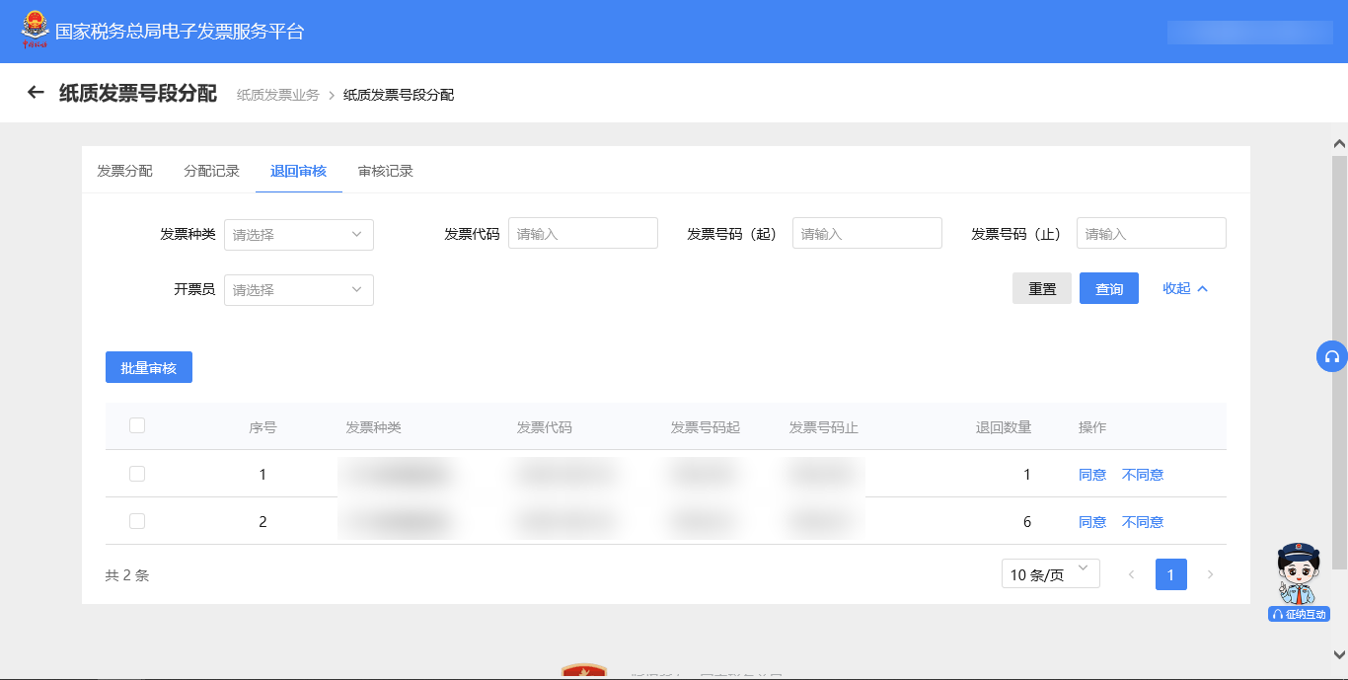

图 82领票员查看和审核开票员退回发票信息

1. 领票员可在“审核记录”页签中查看操作过的审核记录以及开票员的纸质发票退回记录，如图 83所示。

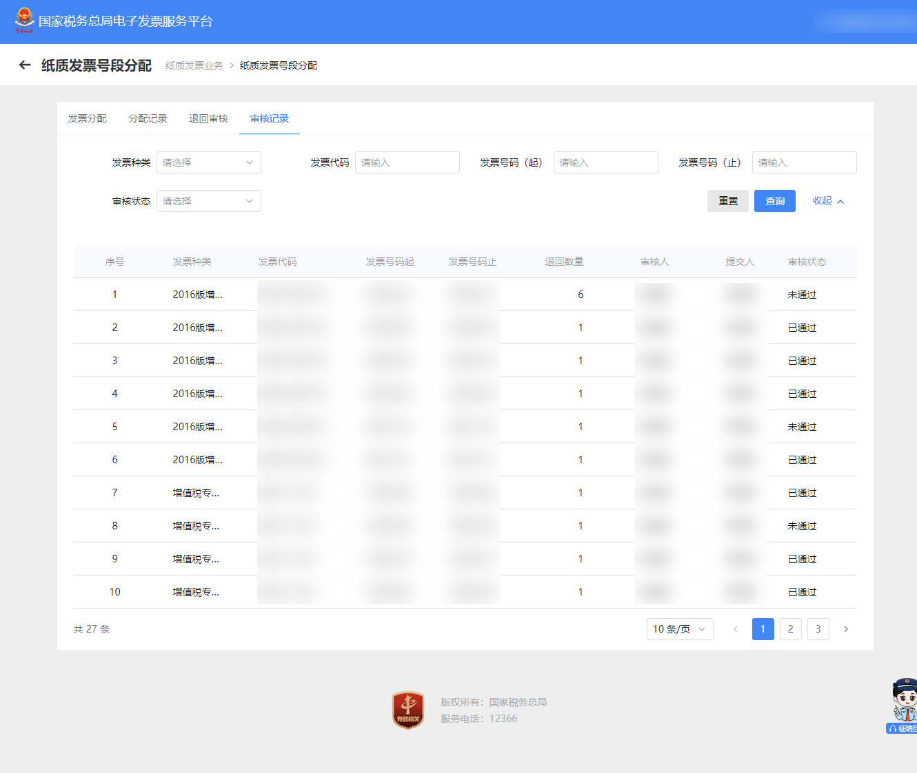

图 83领票员查看审核的发票退回信息

#### 注意事项

1. 领票员可通过选择发票种类、发票代码，查询可分配纸质发票号段信息；
2. 通过选择开票员，查询当前开票员已分配未使用的发票号段信息；
3. 当输入分配数量之后，系统根据开票员、发票种类、发票代码（非必须）自动生成（优先取发票代码最小值、发票号码最小值）号段分配建议，供领票员快速完成纸质发票号段分配；
4. 支持手动选择可分配号段进行号段分配；
5. 如需重新分配纸质发票号段，需先将对应号段从开票员纸质发票号段库退回至纳税人纸质发票号段库，再进行分配。允许开票员申请退回纸质发票号段，需领票员确认。
6. 如果纸质发票已经被分配，需要退回至纳税人纸质发票号段库后才能进行缴销、退回或空白发票作废业务。